Fundamentos de programación

Norma para la correcta escritura en C



Índice
1. Nomenclatura 3
2. Formato 4
3. Parámetros de una función 8
4. Funciones 8
5. Typedef, struct, enum y union 9

1. Nomenclatura

- Todas las variables, funciones, ficheros y directorios deben tener un nombre lo mas explícito posible. Solamente los contadores pueden ser denominados como desees.
- Las abreviaturas son toleradas ya que se reduce el tamaño del nombre sin perder el sentido.
- Los nombres compuestos deben estar separados por “_”.
- Todos los nombres de los identificadores (funciones, variables...) deben estar en inglés. No en euskera o castellano.
- El nombre de una estructura debe empezar con “s_”.
- El nombre de un typedef debe empezar con “t_”.
- El nombre de una union debe empezar con “u_”.
- El nombre de una enum debe empezar con “A_”.
- El nombre de una variable global debe empezar con “g_”.
- Los nombres de las variables, funciones, ficheros y directorios deben estar compuestos por letras minúsculas, números y “_”.

Ejemplos:
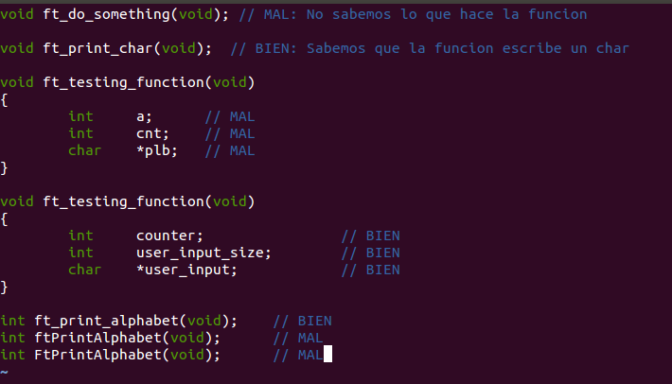

2. Formato

- Cada función tiene que tener como máximo 25 lineas. Las llaves no se cuentan. Ejemplo de una función de 5 lineas:

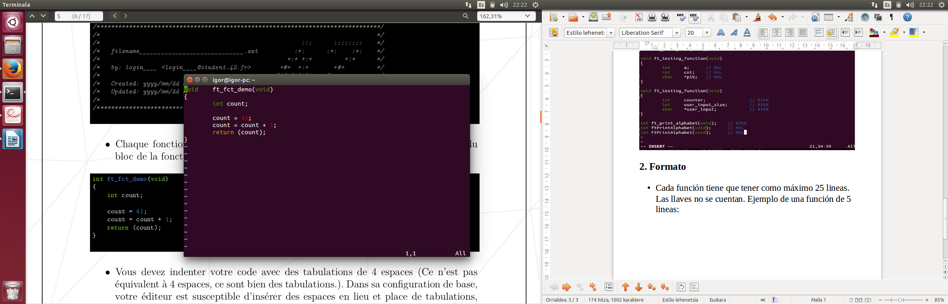

- La tabulación debe ser equivalente a 4 espacios en blanco. Si tu editor no tabula con 4 espacios entra en su configuración y modifícalo.
- Cada linea no puede tener más de 80 columnas incluyendo los comentarios.
- Solo se permite una declaración por linea.
- Solo se permite una instrucción por linea.
- Una linea en blanco no debe incluir espacios o tabulaciones.
- Una linea nunca debe terminar con espacios o tabulaciones.
- Una apertura o cierre de llave deben estar solos en la linea. Se exceptuan casos especiales (typedef, struct, union, enum)
- La siguiente linea de una estructura de control debe estar a la par que la estructura de control.
Ejemplos:

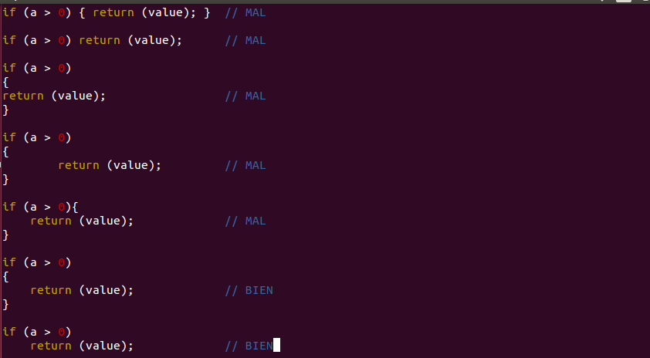

- Cada coma o punto y coma debe estar seguida de un espacio a no ser que sea el final de la linea.
- Cada operador y sus operandos deben estar separados por un espacio.
- Todas las palabras claves de C deben estar siempre seguidas de un espacio. Exceptuando los especificadores de tipo (int, void...) y sizeof.
- El retorno de las funciones identificadas con la palabra clave “return” tienen que ir siempre entre paréntesis.
Ejemplos:

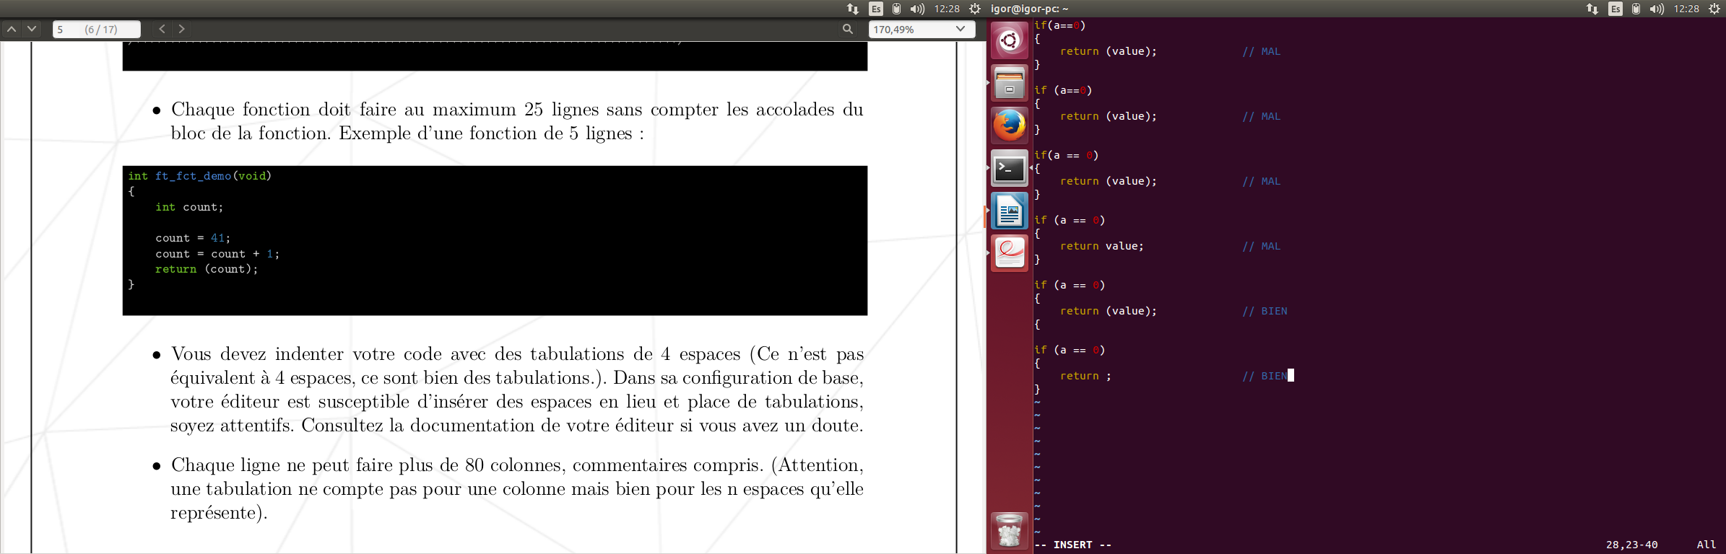

- Cada declaración de variable debe tener una sangría en a misma columna. El puntero debe estar pegado al nombre de la variable.
- El tipo de variable y su identificador deben estar separados al menos por una tabulación.
- Una declaración de variable por linea.
- No se puede hacer la declaración y la inicialización en la misma linea. Exceptuando variables globales, variables estáticas y constantes.
Ejemplos:

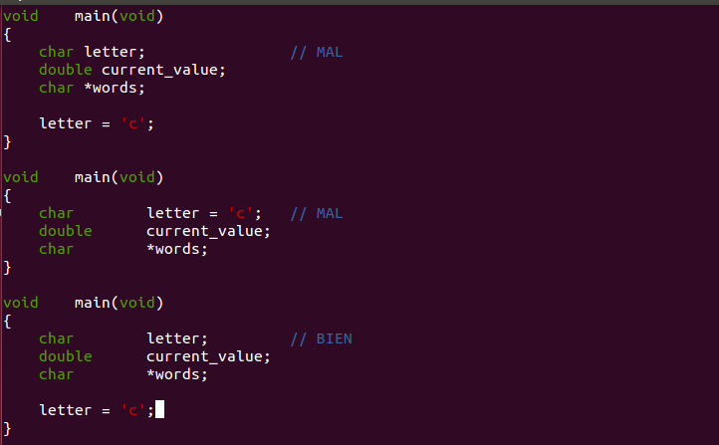

- Las declaraciones deben estar al inicio del bloque y deben estar separadas por una linea en blanco de las asignaciones.
- No puede haber lineas en blanco exceptuando el caso anterior.
Ejemplos:

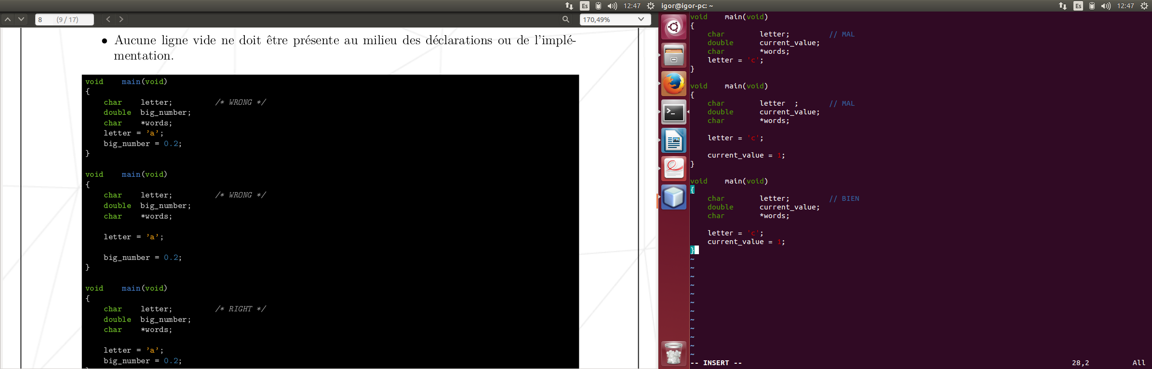

3. Parámetros de una función

- Una función debe tener como máximo 4 parámetros.
- Una función que no tiene argumentos debe tener en su prototipo como argumento void.
Ejemplos:
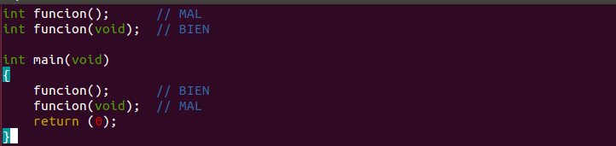

4. Funciones

- Los parámetros en el prototipo de una función deben tener nombres.
- Hay un máximo de 5 variables por bloque.
- Cada función debe estar separada por una linea en blanco.
- El tipo de retorno de una función y el identificador deben estar separados por al menos una tabulación.
Ejemplo:

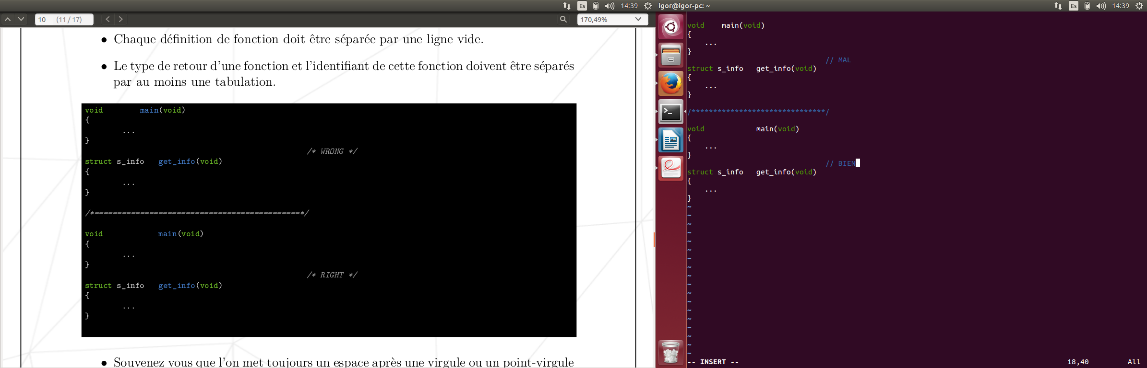

5. Typedef, struct, enum y union

- Las declaraciones de estructuras, enumeraciones y uniones deben estar declaradas en el ámbito global.
- Después de la declaración de una struct, enum o union se debe tabular y no un espacio en blanco.
Ejemplo:

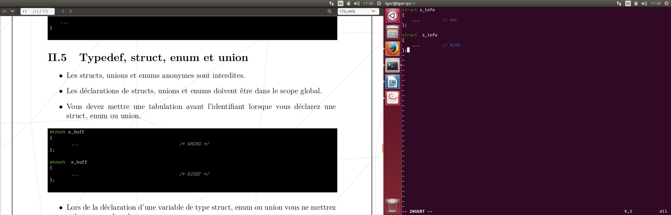
- Cuando se declara una variable de tipo struct, enum o union, se pone un espacio en el tipo.
Ejemplo:

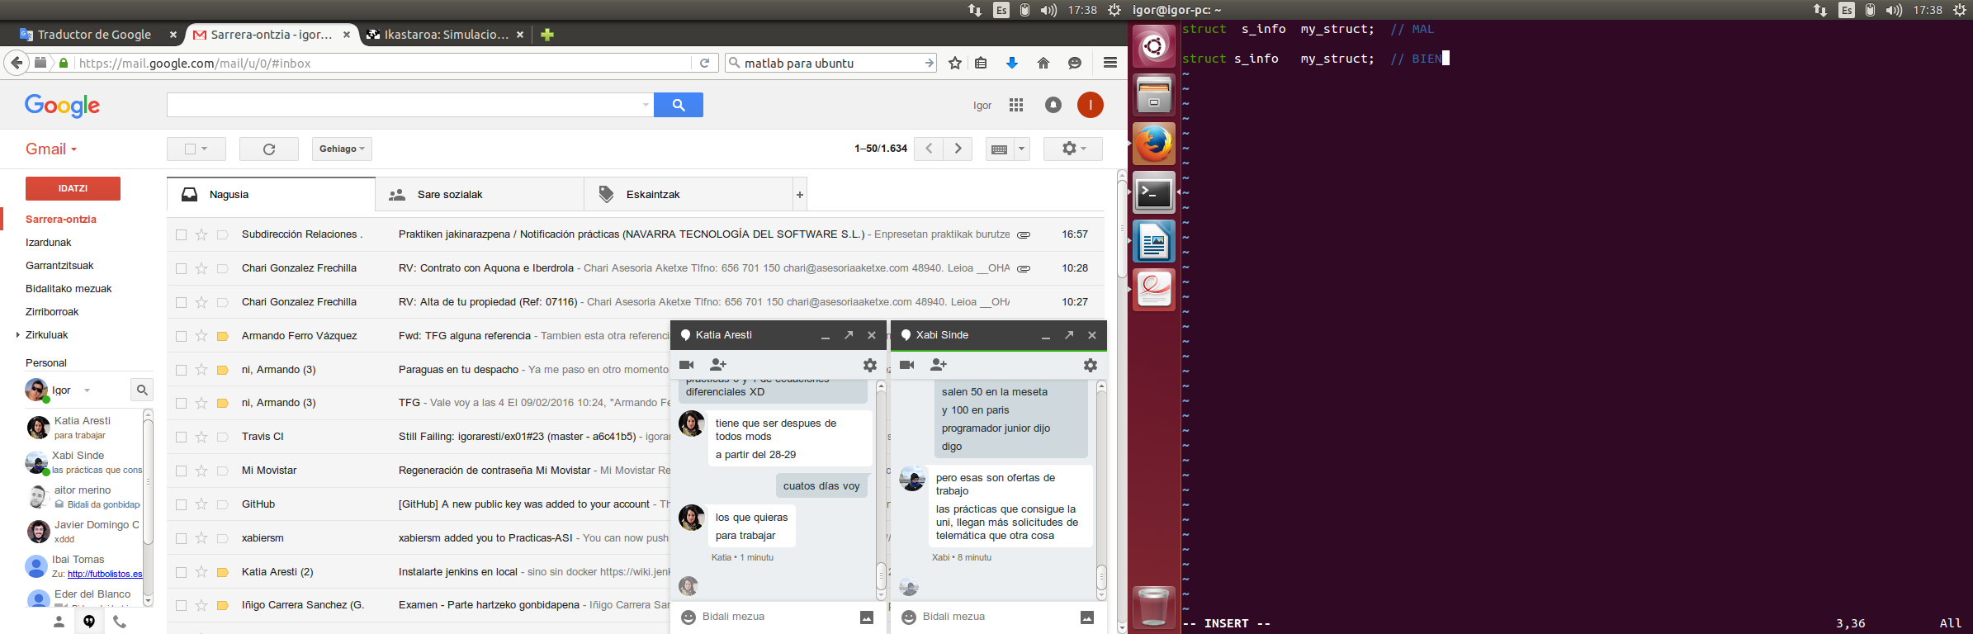

- Se debe utilizar una tabulación entre los dos parámetros de un typedef.
- Si se declara una estructura, enumeración o unión con typedef, el nombre del typedef tiene que ser el mismo.
- La apertura y cierre de la declaraciń del typedef deben estar en la misma sangría.
Ejemplos:

